KARTY PRACY DLA GRUPY V

PONIEDZIAŁEK

Zadanie 1

- Wysłuchaj wiersza przeczytanego przez rodziców i obejrzyj zdjęcia przedstawiające różne regiony Polski.

,,Co to jest Polska?” - Czesław Janczarski (https://czasdzieci.pl/czytanki/id,8923e3-_co_to.html)

- Co to jest Polska?-
Spytał Jaś w przedszkolu.
Polska- to wieś
i las,
i zboże w polu,
i szosa, którą pędzi
do miasta autobus,
i samolot, co leci
wysoko, na tobą.
Polska- to miasto,
strumień i rzeka,
i komin fabryczny,
co dymi z daleka,
a nawet obłoki,
gdy nad nami mkną.
Polska to jest także twój rodzinny dom.
A przedszkole?
Tak- i przedszkole,
i róża w ogrodzie
i książka na stole.

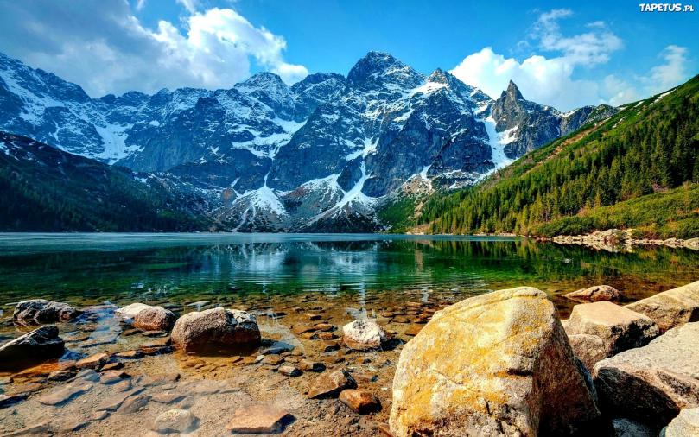
(https://www.google.com/url?sa=i&url=https%3A%2F%2Fwww.tapetus.pl%2F218519%2Cjezioro-gory-tatry-wysokie-morskie-oko.php&psig=AOvVaw3QhBPiVLh9anwIDoBTPQXa&ust=1588669246232000&source=images&cd=vfe&ved=0CAIQjRxqFwoTCPiqpKzsmekCFQAAAAAdAAAAABAJ)

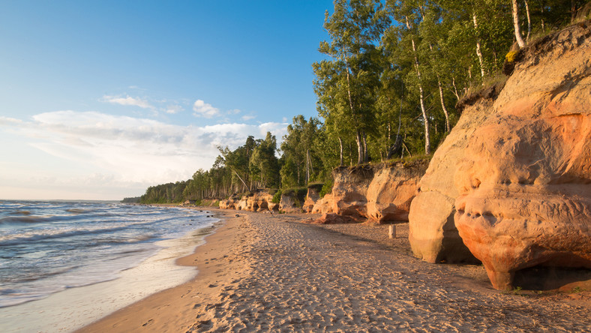
(https://www.google.com/url?sa=i&url=https%3A%2F%2Fpodroze.onet.pl%2Fciekawe%2Ftanie-loty-nad-morze-baltyckie%2Fkej24hj&psig=AOvVaw0VxavdsGJ0Jza-_YA-OF5e&ust=1588669375320000&source=images&cd=vfe&ved=0CA0QjhxqFwoTCOiImuLsmekCFQAAAAAdAAAAABAD)

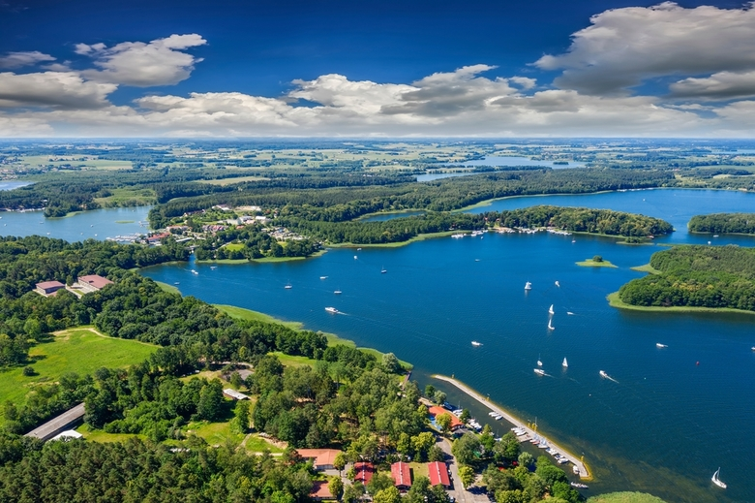
(https://www.google.com/url?sa=i&url=https%3A%2F%2Fwww.radiozet.pl%2FPodroze%2FWarminsko-mazurskie-atrakcje.-12-ciekawych-miejsc-na-Warmii-i-Mazurach&psig=AOvVaw0WaF7JMszDG5tKDA1iJ4-M&ust=1588669458220000&source=images&cd=vfe&ved=0CA0QjhxqFwoTCMjLqIrtmekCFQAAAAAdAAAAABAD)

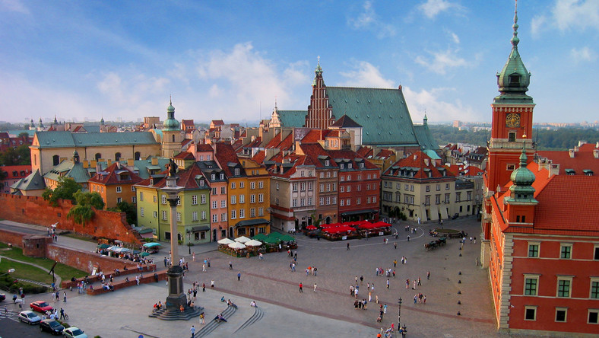
(https://www.google.com/url?sa=i&url=https%3A%2F%2Fpodroze.onet.pl%2Fciekawe%2Fwarszawa-w-jakim-kolorze-starowka%2Frvwx04l&psig=AOvVaw13xY_S1JebA2lDqAOpTud6&ust=1588669728138000&source=images&cd=vfe&ved=0CA0QjhxqFwoTCID-jY3umekCFQAAAAAdAAAAABAX)

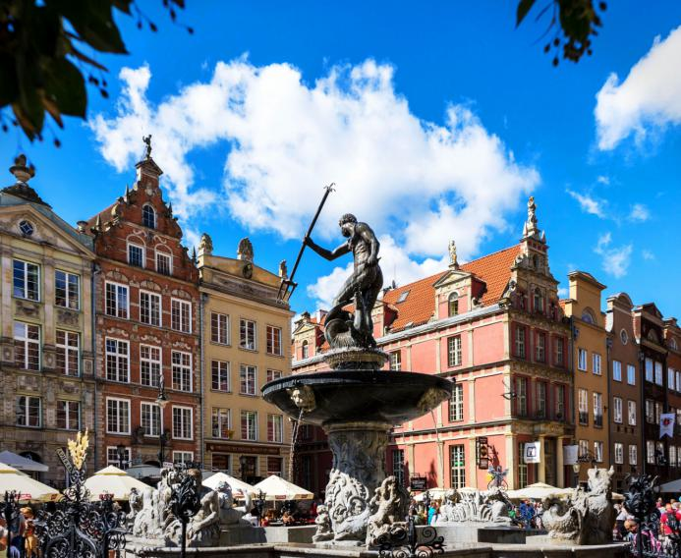
(https://www.google.com/url?sa=i&url=https%3A%2F%2Ffshoq.com%2Fpl%2Fdarmowe-zdjecia%2Fp%2F82%2Fneptun-w-gdansku-polska&psig=AOvVaw1k6a_t7lDVeliNcI20m4jA&ust=1588669887778000&source=images&cd=vfe&ved=0CA0QjhxqFwoTCNjqktnumekCFQAAAAAdAAAAABAD)

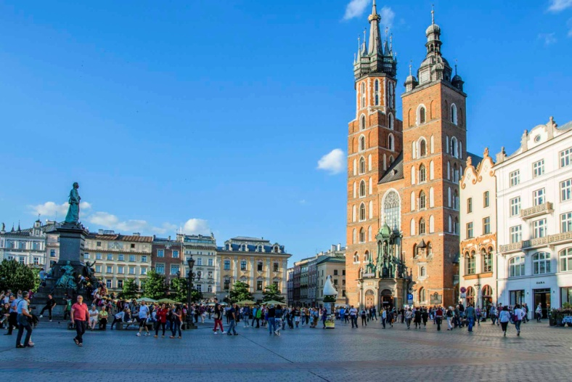
(https://www.google.com/url?sa=i&url=https%3A%2F%2Ffajnepodroze.pl%2Fstare-miasto-krakow-ciekawostki-zabytki%2F&psig=AOvVaw1enuRkuJRLLN2qWUdMGwVM&ust=1588669985912000&source=images&cd=vfe&ved=0CA0QjhxqFwoTCODQ64jvmekCFQAAAAAdAAAAABAD)
- Powiedz co ciekawego możemy zobaczyć w Polsce.
- W którym miejscu chciałabyś się teraz znaleźć? (Uzasadnij wypowiedź)

Zadanie 2

- Wykonaj ćwiczenia według poleceń i pokazu.

https://youtu.be/OZTYeTEZ2wA

Zadanie 3

- Obejrzyj film i powiedz jakie mamy symbole narodowe.

https://youtu.be/xQk8p7XY23A

Zadanie 4

- Pokoloruj godło Polski według podanego kodu, który objaśnią wam rodzice.

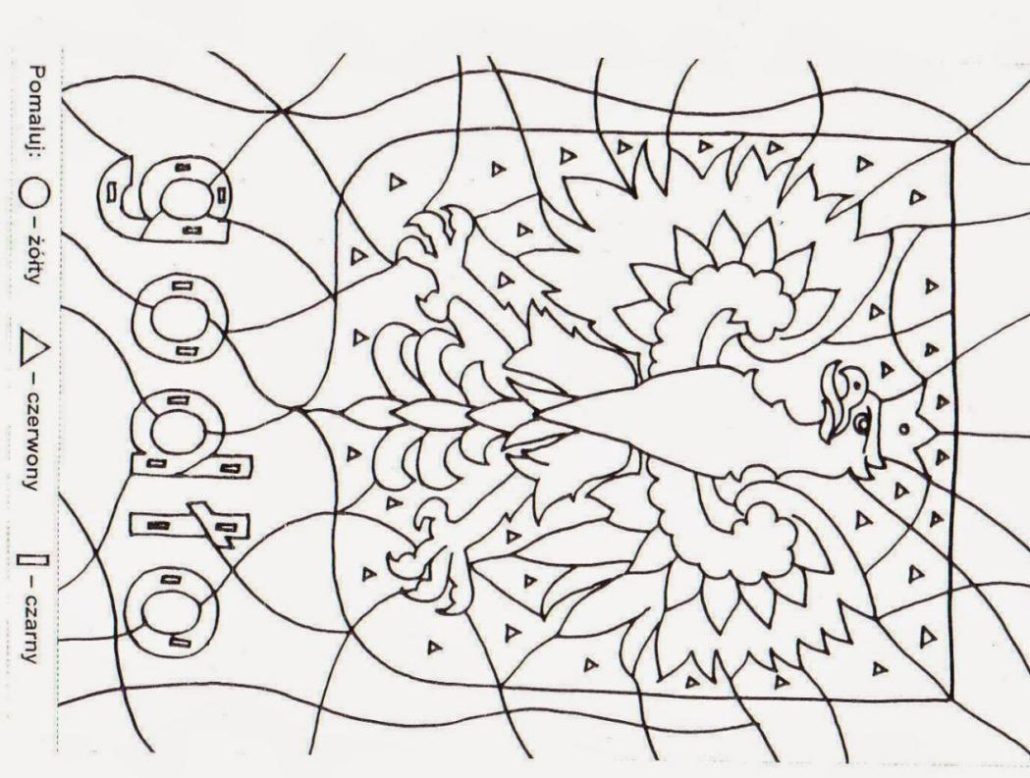
(https://www.google.com/url?sa=i&url=https%3A%2F%2Fwww.pinterest.com%2Fkasiajedras%2Fprzedszkolne-materia%25C5%2582y-dydaktyczne%2F&psig=AOvVaw264T6pvZIrLYdUUmS2lgcf&ust=1588670101144000&source=images&cd=vfe&ved=0CA0QjhxqFwoTCMiprL7vmekCFQAAAAAdAAAAABAJ)
Zadanie 5

- Wyobraź sobie, że jesteś ptakiem - orłem. Lecisz rozkładając ręce i naśladujesz lot ptaka. Po krótkiej chwili zatrzymujesz się i stajesz na jednej nodze utrzymując równowagę z wyciągniętymi rękoma (skrzydłami). Powtórz zabawę 3 razy.

WTOREK

Zadanie 1

- Wysłuchaj hymnu Polski w pozycji stojącej.

https://youtu.be/uOEU0mLkBnU

- Powtórz słowa pierwszej zwrotki przy pomocy rodziców i spróbuj samodzielnie ją zaśpiewać.

Zadanie 2

- Proszę przygotować białą i czerwoną kartkę, klej, nożyczki i patyczek, bądź długą wykałaczkę.
- Wysłuchaj wiersza przeczytanego przez rodziców.

,,Barwy ojczyste” - Czesław Janczarski
(https://czasdzieci.pl/czytanki/id,891906-_barwy_ojczyste.html)

Powiewa flaga,
gdy wiatr się zerwie.
A na tej fladze
biel jest i czerwień.
Czerwień to miłość,
biel - serce czyste.
Piękne są nasze
barwy ojczyste.

- Jakie barwy znajdują się na naszej fladze Polski?
- Co oznacza biel, a co czerwień?
- Ze zgromadzonych materiałów sklej kartki w dwóch kolorach aby powstała flaga Polski.

Zadanie 3

- Wysłuchaj zdań przeczytanych przez rodziców i policz ile w każdym zdaniu jest wyrazów.

-Gdańsk leży nad morzem.
-Nidzica znajduje się wśród wielu jezior.
-Przez Warszawę płynie Wisła.
-Tatry to najwyższe polskie góry.

Zadanie 4

- Pomóż dzieciom dojść do domu. Po drodze postaraj się zebrać wszystkie lizaki.

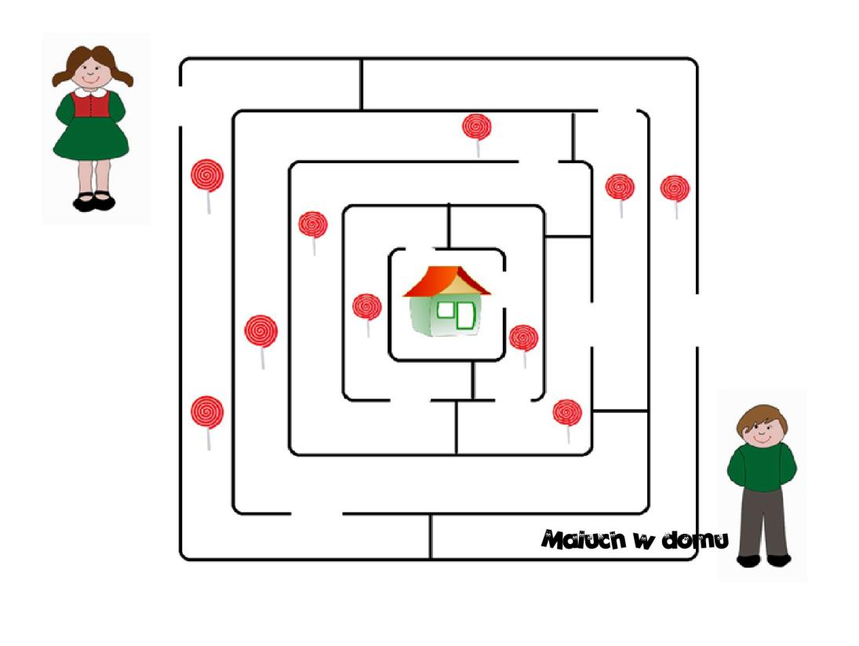
(https://www.google.com/url?sa=i&url=http%3A%2F%2Fmaluchwdomu.pl%2F2016%2F04%2F10-darmowych-labiryntow-dla-dzieci-do.html&psig=AOvVaw0w8SwVEQXuZ8KKT1aXXDtP&ust=1588670371539000&source=images&cd=vfe&ved=0CA0QjhxqFwoTCOi5sbvwmekCFQAAAAAdAAAAABAG)

Zadanie 5

- Wyobraź sobie, że jesteś ptakiem - orłem. Lecisz rozkładając ręce i naśladujesz lot ptaka. Po krótkiej chwili zatrzymujesz się i stajesz na jednej nodze utrzymując równowagę z wyciągniętymi rękoma (skrzydłami). Powtórz zabawę 3 razy.

Środa

Zadanie 1

- Policz elementy kolejnych zbiorów i w okienku obok narysuj odpowiednią liczbę kropek.
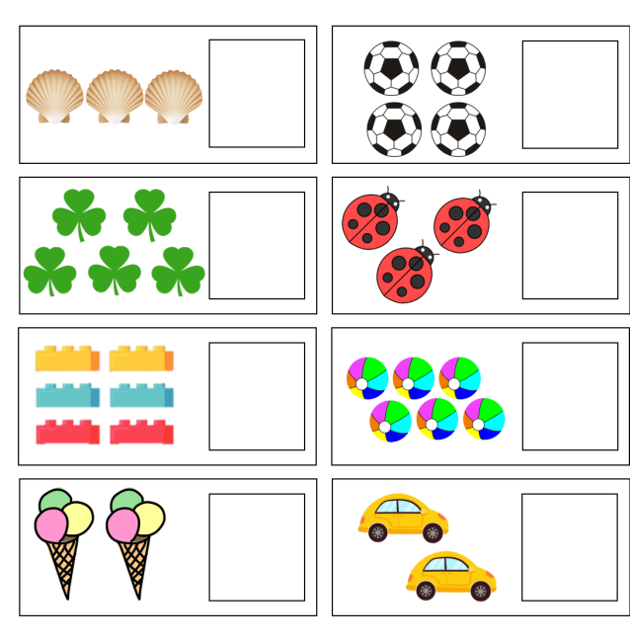
(https://www.google.com/url?sa=i&url=https%3A%2F%2Fcudownedziecko.pl%2Fzadania-matematyczne-dla-przedszkolakow%2F&psig=AOvVaw37Of_nxonzVBLIognXDCve&ust=1588670772725000&source=images&cd=vfe&ved=0CA0QjhxqFwoTCMDvj_vxmekCFQAAAAAdAAAAABAD)

- Wykonaj polecenia.

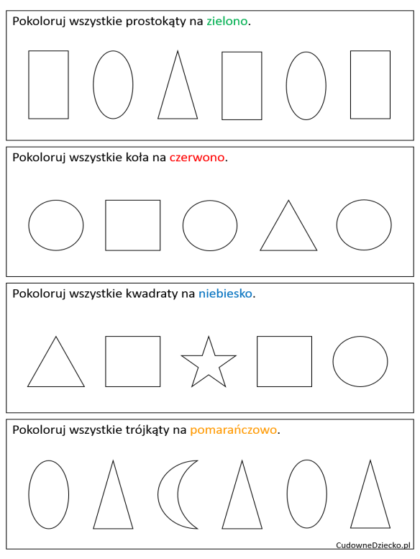
(https://www.google.com/url?sa=i&url=https%3A%2F%2Fcudownedziecko.pl%2Fzadania-matematyczne-dla-przedszkolakow%2F&psig=AOvVaw3Cn3ics9yR5WChRKbIIFi2&ust=1588670904673000&source=images&cd=vfe&ved=0CA0QjhxqFwoTCNDI9rnymekCFQAAAAAdAAAAABAD)
Zadanie 2

- Wykonaj ćwiczenia według poleceń i pokazu.

https://youtu.be/OZTYeTEZ2wA

Zadanie 3

- Wysłuchaj wiersza przeczytanego przez rodziców.

,,Moje miasteczko” - Czesław Janczarski (https://czasdzieci.pl/czytanki/id,894970-_moje_miasteczko.html)

Kocham moje miasteczko
położone nad rzeczką
Rzeczka w słońcu się mieni
a miasteczko w zieleni.

Znam tu wszystkich
każdego dorosłego i dziecko
I mnie też wszyscy znają
w moim małym miasteczku.

- Jak nazywa się twoje miasto?
- Co najbardziej ci się w nim podoba?
- Opisz wygląd swojego miasta.

Zadanie 4

- Przyjrzyj się mapie Polski i wskaż gdzie znajduje się Gdańsk, Warszawa i Kraków.
- Czy potrafisz wskazać położenie Nidzicy?

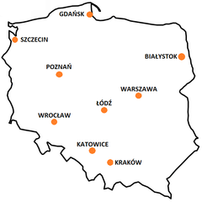
(https://www.google.com/url?sa=i&url=https%3A%2F%2Fforum.dobreprogramy.pl%2Ft%2Fmapa-polski-z-zaznaczonymi-miastami%2F575690&psig=AOvVaw180ARh3j9-lUN2sMIRw4sP&ust=1588671036062000&source=images&cd=vfe&ved=0CA0QjhxqFwoTCOiOnfjymekCFQAAAAAdAAAAABAD)
Zadanie 5

- Wyobraź sobie, że jesteś ptakiem - orłem. Lecisz rozkładając ręce i naśladujesz lot ptaka. Po krótkiej chwili zatrzymujesz się i stajesz na jednej nodze utrzymując równowagę z wyciągniętymi rękoma (skrzydłami). Powtórz zabawę 3 razy.

Czwartek

Zadanie 1

- Wykonaj rytmicznie ruchy do podanej muzyki i poleceń w filmie.

https://youtu.be/plug6OIrxRM

Zadanie 2

- Proszę przygotować kartkę, pędzel, farby i pojemnik na wodę.
- Namaluj swoje miasto.

Zadanie 3

- Ułóż zdania opisujące twój kraj.
Kocham Polskę za... (dokończ zdanie)

Zadanie 4

- Obejrzyj zdjęcia sławnych Polaków.

Papież Jan Paweł II
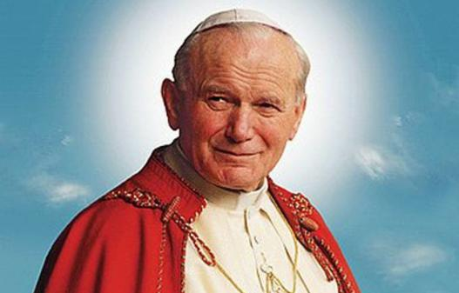
(https://www.google.com/url?sa=i&url=https%3A%2F%2Fgazetakrakowska.pl%2Fpontyfikat-jana-pawla-ii-coz-to-za-papiez-kto-to-widzial%2Far%2Fc15-14898289&psig=AOvVaw2Ht-ChD_Qlaix3kcBMbXO9&ust=1588671095607000&source=images&cd=vfe&ved=0CAIQjRxqFwoTCKjY7JTzmekCFQAAAAAdAAAAABAI)

Fryderyk Chopin - kompozytor
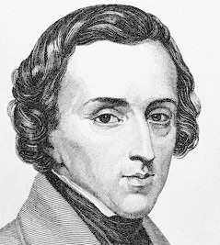
(https://www.google.com/url?sa=i&url=https%3A%2F%2Fporanny.pl%2Ffryderyk-chopin-po-prostu-geniusz%2Far%2F5287340&psig=AOvVaw3jvwZr68xXmE9kqFA5E40X&ust=1588671178058000&source=images&cd=vfe&ved=0CA0QjhxqFwoTCLDyorzzmekCFQAAAAAdAAAAABAD)

Mikołaj Kopernik - astronom
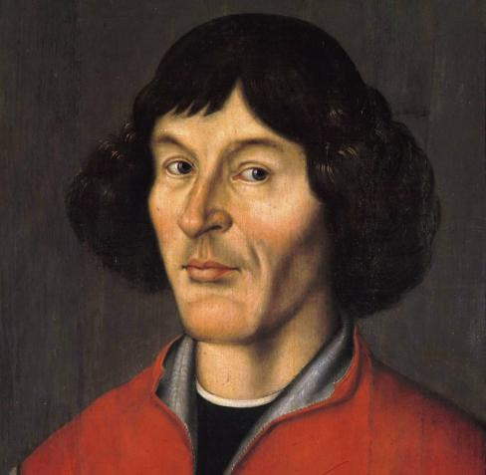
(https://www.google.com/url?sa=i&url=https%3A%2F%2Fpl.wikipedia.org%2Fwiki%2FMiko%25C5%2582aj_Kopernik&psig=AOvVaw0zj47OGpo4lg1bGJS6lyFo&ust=1588671289270000&source=images&cd=vfe&ved=0CA0QjhxqFwoTCOjs2vLzmekCFQAAAAAdAAAAABAD)

Maria Skłodowska-Curie - naukowiec
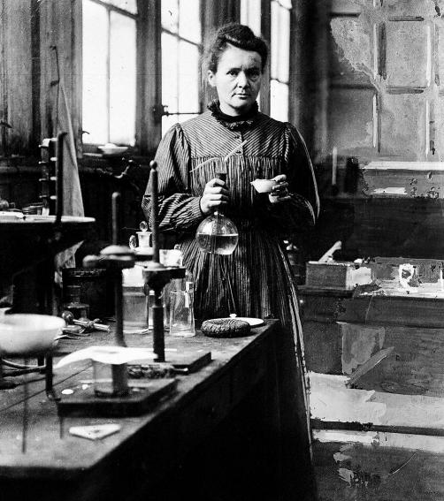
(https://www.google.com/url?sa=i&url=https%3A%2F%2Fwyborcza.pl%2Fduzyformat%2F7%2C127290%2C21415937%2Cmaria-sklodowska-curie-noblistka-matka-i-kochanka.html&psig=AOvVaw1-azFGUevuF_Ka8QHmaoKM&ust=1588671346502000&source=images&cd=vfe&ved=0CA0QjhxqFwoTCKDD8o30mekCFQAAAAAdAAAAABAD)

Adam Mickiewicz - poeta
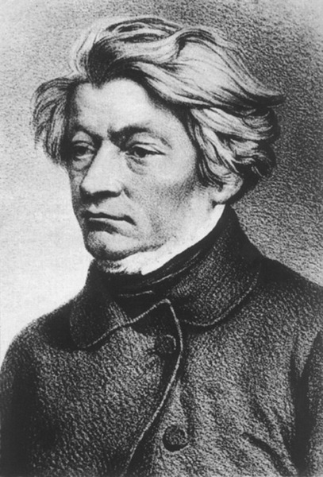
(https://www.google.com/url?sa=i&url=https%3A%2F%2Flubimyczytac.pl%2Fautor%2F6520%2Fadam-mickiewicz&psig=AOvVaw3XJa-0xAJhsmCQkMJNmXio&ust=1588671417509000&source=images&cd=vfe&ved=0CA0QjhxqFwoTCJjDgq70mekCFQAAAAAdAAAAABAD)

- Kim ty chciałbyś być w przyszłości?

Zadanie 5

- Wyobraź sobie, że jesteś ptakiem - orłem. Lecisz rozkładając ręce i naśladujesz lot ptaka. Po krótkiej chwili zatrzymujesz się i stajesz na jednej nodze utrzymując równowagę z wyciągniętymi rękoma (skrzydłami). Powtórz zabawę 3 razy.
Piątek

Zadanie 1

- Wysłuchaj legendy o Warsie i Sawie.

https://youtu.be/2X9THxfuGRs

- Wymień bohaterów legendy.
- Czym zajmował się Wars?
- Co usłyszał nad brzegiem Wisły?
- Jaka przygoda go spotkała?
- Kogo zobaczył w falach Wisły?
- Kim była nieznajoma?
- Co podarowała syrenka Warsowi?
- W co się zmieniła?
- Skąd pochodzi nazwa naszej stolicy?

Zadanie 2

- Wykonaj ćwiczenia według poleceń i pokazu.

https://youtu.be/OZTYeTEZ2wA

Zadanie 3

- Wykonaj poniższe polecenie.

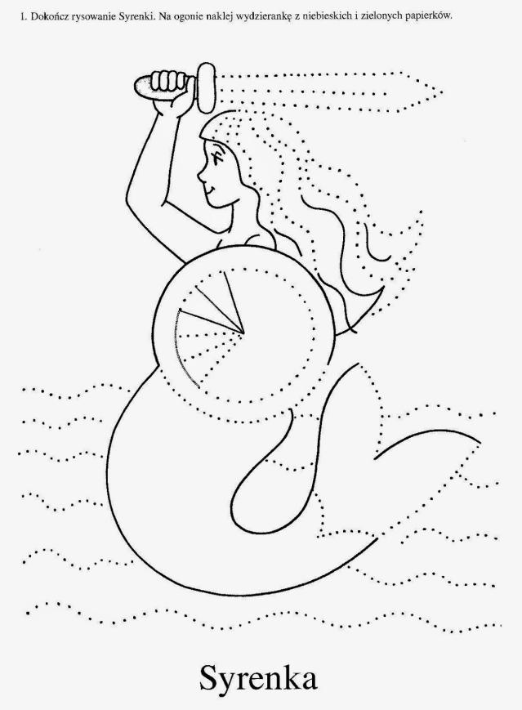
(https://www.google.com/url?sa=i&url=https%3A%2F%2Fpl.pinterest.com%2Fpin%2F174936766754706890%2F&psig=AOvVaw1b6bkLjxLjF3MbMunwv7pk&ust=1588671659596000&source=images&cd=vfe&ved=0CA0QjhxqFwoTCIievKH1mekCFQAAAAAdAAAAABAM)

Zadanie 4

- Wysłuchaj zagadek i udziel odpowiedzi.

- Pytanie nietrudne – to każdy przyzna: jak się nazywa twoja Ojczyzna? (Polska)
- Białopióry ptak, naszej Polski znak. (orzeł)
- Biel na niej jest i czerwień. Powiewa pięknie, gdy wiatr się zerwie. (flaga Polski)
- Ogoniasta panienka, miecz i tarczę ma w rękach. Chociaż nie jest rycerzem, to stolicy nam strzeże. (syrenka warszawska)
- Kto mieszkał w jamie tuż nad Wisłą i zionął ogniem jak ognisko? (smok wawelski)

(http://zagadkidladzieci.net/)

Zadanie 5

- Wyobraź sobie, że jesteś ptakiem - orłem. Lecisz rozkładając ręce i naśladujesz lot ptaka. Po krótkiej chwili zatrzymujesz się i stajesz na jednej nodze utrzymując równowagę z wyciągniętymi rękoma (skrzydłami). Powtórz zabawę 3 razy.

